## Российский Университет Дружбы Народов

## Факульткт Физико-Математических и Естественных Наук

**ОТЧЕТ ПО ЛАБОРАТОРНОЙ РАБОТЕ №9**

*дисциплина: Операционные системы*

Студент: ГАБРИЭЛЬ ТЬЕРРИ Группа: НКНбд 01-20

МОСКВА 2021 г.

## Цель работы:

Познакомиться с операционной системой Linux. Получить практические навыки работы с редактором vi, установленным по умолчанию практически во всех дистрибутивах.

## Ход работы:

**Задание 1:**

1. Создаем в домашней папке каталог work/os/lab06, используя команду «mkdir -p work/os/lab06», где опция -p позволяет создать все каталоги, которые указаны внутри пути (Рисунок 1).
2. Командой «cd work/os/lab06» переходим в созданный каталог (Рисунок 1).
3. Вызываем vi и создаем файл hello.sh с помощью команды «vi hello.sh» (Рисунок 1). 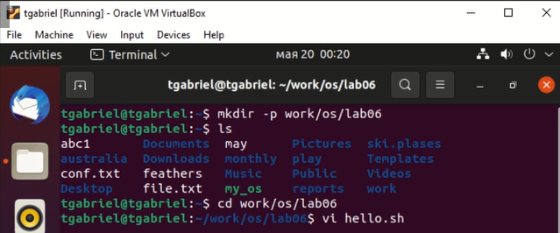
4. Нажимаем клавишу «i» и вводим текст, указанный в лабораторной работе (Рисунок 2).

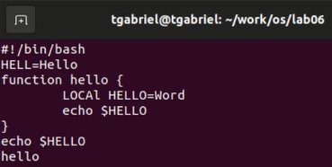

1. Нажимаем клавишу «esc», чтобы перейти в командный режим после завершения ввода текста. (Рисунок 3)
2. Нажимаем «:» для перехода в режим последней строки и внизу экрана видим, что появилось приглашение в виде двоеточия .(Рисунок 3)
3. Нажимаем «w» (записать) и «q» (выйти), далее нажимаем клавишу «enter» для сохранения текста и завершения работы (Рисунок 3)

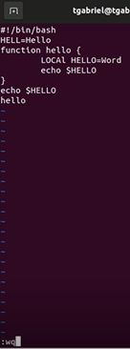

1. Чтобы сделать файл исполняемым, используем команду «chmod +x hello.sh» (Рисунок 4)

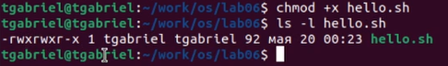

**Задание 2:**

1. Вызовем vi для редактирования файла с помощью команды «vi ~/work/os/lab06/hello.sh» (Риснок 5).

Рисунок 5

1. Далее с помощью стрелок установил курсор в конец слова HELL второй строки (Рисунок 6)

[](https://raw.githubusercontent.com/tgabriel22/Lab9/main/images/cap6.png " Рисунок 6")

1. Перейдем в режим вставки, нажав на клавишу «i», и заменим HELL на HELLO, дописав O. Нажмем «esc» для возврата в командный режим (Рисунок ).

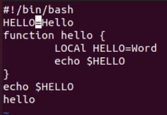

1. С помощью стрелок или (4+shit+G) установим курсор на четвертую строку и сотрем слово LOCAL с помощью комбинации клавиш «d» (delete) и «w» (word) (Рисунк 8).

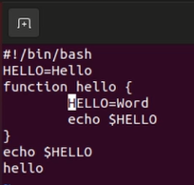

1. Перейдем в режим вставки, нажав клавишу «i», и наберем следующий текст: local. Нажмем «esc» для возврата в командный режим (Рисунок 9).

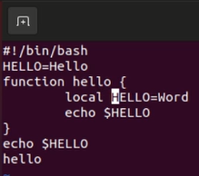

1. Установим курсор на последней строке файла, используя стрелки. Вставим после неё строку, содержащую следующий текст: echo $HELLO (Рисунок 10)

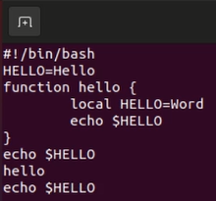

1. Далее нажимаем «esc», чтобы перейти в командный режим.
2. Удаляем последнюю строку, используя комбинацию клавиш «d» и «d» (Рисунок 11).

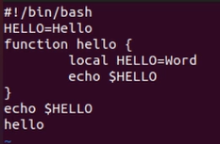

1. Введем команду отмены изменений «u» для отмены последней команды.(Рисунок 12).
2. Введем символ «:» для перехода в режим последней строки. Запишем произведённые изменения, нажав «w» и «q» и выйдем из vi (Рисунок 12).

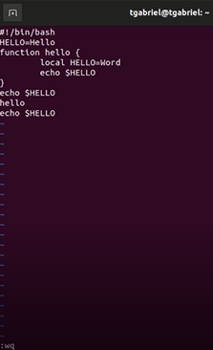

## Вывод:

В ходе выполнения данной лабораторной работы я познакомился с операционной системой Linux и получил практические навыки работы с редактором vi.

## Контрольные вопросы:

1. Редактор vi имеет три режима работы:

* командный режим − предназначен для ввода команд редактирования и навигации по редактируемому файлу;
* режим вставки − предназначен для ввода содержания редактируемого файла;
* режим последней (или командной) строки − используется для записи изменений в файл и выхода из редактора.

1. Чтобы выйти из редактора, не сохраняя произведённые изменения, нужно в режиме командной строки нажать клавиши «:» «q» «!»
2. Команды позиционирования:

* «0» (ноль) − переход в начало строки;
* «$» − переход в конец строки;
* «G» − переход в конец файла;
* n«G» − переход на строку с номером n.

1. При использовании прописных W и B под разделителями понимаются только пробел, табуляция и возврат каретки. При использовании строчных w и b под разделителями понимаются также любые знаки пунктуации.
2. Чтобы из любого места редактируемого файла перейти в начало (конец) файла, нужно в режиме командной строки нажать клавиши «1» «G» («G»).
3. Команды редактирования:

**Вставка текста** - «а» − вставить текст после курсора; - «А» − вставить текст в конец строки; - «i» − вставить текст перед курсором; - n «i» − вставить текст n раз; - «I» − вставить текст в начало строки.

**Вставка строки** - «о» − вставить строку под курсором; - «О» − вставить строку над курсором.

**Удаление текста** - «x» − удалить один символ в буфер; - «d» «w» − удалить одно слово в буфер; - «d» «$» − удалить в буфер текст от курсора до конца строки; - «d» «0» − удалить в буфер текст от начала строки до позиции курсора; - «d» «d» − удалить в буфер одну строку; - n «d» «d» − удалить в буфер n строк.

**Отмена и повтор** произведённых изменений - «u» − отменить последнее изменение; - «.» − повторить последнее изменение.

**Копирование текста в буфер** - «Y» − скопировать строку в буфер; - n «Y» − скопировать n строк в буфер; - «y» «w» − скопировать слово в буфер. Вставка текста из буфера - «p» − вставить текст из буфера после курсора; - «P» − вставить текст из буфера перед курсором. Замена текста - «c» «w» − заменить слово; - n «c» «w» − заменить n слов; - «c» «$» − заменить текст от курсора до конца строки; - «r» − заменить слово; - «R» − заменить текст. Поиск текста - «/» текст − произвести поиск вперёд по тексту указанной строки символов текст; - «?» текст − произвести поиск назад по тексту указанной строки символов текст. Копирование и перемещение текста - «:» n,m «d» – удалить строки с n по m; - «:» i,j «m» k – переместить строки с i по j, начиная со строки k; - «:» i,j «t» k – копировать строки с i по j в строку k; - «:» i,j «w» имя-файла – записать строки с i по j в файл с именем имя-файла

1. Чтобы заполнить строку символами $,необходимодляначалаперейтинаэтустроку,нажавклавишиn«G»,гдеn–номерстроки,далеенажать«0»дляпереходавначалостроки.Теперьнеобходимонажать«c»«$», чтобы заменить текст от курсора до конца строки, и ввести символы $.
2. Чтобы отменить по одному предыдущему действию последовательно, необходимо нажать «u». Чтобы отменить все изменения, произведённые со времени последней записи, нужно нажать «:» «e» «!».
3. Команды редактирования в режиме командной строки

**Копирование и перемещение текста** - «:» n,m «d» − удалить строки с n по m; - «:» i,j «m» k − переместить строки с i по j, начиная со строки k; - «:» i,j «t» k − копировать строки с i по j в строку k; - «:» i,j «w» имя-файла − записать строки с i по j в файл с именем имя-файла.

**Запись в файл и выход из редактора** - «:» «w» − записать изменённый текст в файл, не выходя из vi; - «:» «w» имя-файла − записать изменённый текст в новый файл с именем имя-файла; - «:» «w» «!» имя-файла − записать изменённый текст в файл с именем имя-файла; - «:» «w» «q» − записать изменения в файл и выйти из vi; - «:» «q» − выйти из редактора vi; - «:» «q» «!» − выйти из редактора без записи; - «:» «e» «!» − вернуться в командный режим, отменив все изменения, произведённые со времени последней записи.

**Опции** Опции редактора vi позволяют настроить рабочую среду. Для задания опций используется команда set (в режиме последней строки): - «:» set all − вывести полный список опций; - «:» set nu − вывести номера строк; - «:» set list − вывести невидимые символы; - «:» set ic − не учитывать при поиске, является ли символ прописным или строчным. Если вы хотите отказаться от использования опции, то в команде setперед именем опции надо поставить no.

1. Чтобы определить, не перемещая курсора, позицию, в которой заканчивается строка, нужно в командном режиме находясь на нужной строке нажать «$» и посмотреть на число после запятой в правом нижнем углу экрана
2. Опции редактора vi позволяют настроить рабочую среду. Для задания опций используется команда set (в режиме командной строки). Если вы хотите отказаться от использования опции, то в команде set перед именем опции надо поставить no. Чтобы просмотреть опции редактора vi, необходимо нажать «:» set all Нажав «:» help “название_опции”, можно узнать назначение конкретной опции
3. В режиме командной строки внизу редактора присутствует «:», в режиме ввода – «– ВСТАВКА –», в командном режиме внизу ничего нет.
4. Граф взаимосвязи режимов работы редактора vi (Рисунок 13).

